**SERVIÇO NACIONAL DE APRENDIZAGEM INDUSTRIAL – SENAI**

**CURSO TÉCNICO EM DESENVOLVIMENTO DE SISTEMAS**

**BIANCA DE ANDRADE GENOVENCIO,**

**JULIA RODRIGUES SILVA,**

**MATHEUS YURI DO AMARAL E**

**SUSANA RITA NORT**

**AGENDAMENTO CLÍNICO ESTÉTICO**

**JOINVILLE**

**2025**

**BIANCA DE ANDRADE GENOVENCIO,**

**JULIA RODRIGUES SILVA,**

**MATHEUS YURI DO AMARAL E**

**SUSANA RITA NORT**

**AGENDAMENTO CLÍNICO ESTÉTICO:**

**Iris Clínica Estética**

Trabalho Situação Aprendizagem para apresentação ao Curso Técnico Desenvolvimento de Sistemas do Serviço Nacional de Aprendizagem Industrial (SENAI) – Joinville - Santa Catarina, como parte das exigências para obtenção do grau de Técnico em Desenvolvimento de Sistemas.

Orientador: Sérgio Luiz da Silveira

**JOINVILLE**

**2025**

**TERMO DE APROVAÇÃO**

**BIANCA DE ANDRADE GENOVENCIO, JULIA RODRIGUES SILVA, MATHEUS YURI DO AMARAL E SUSANA RITA NORT**

**AGENDAMENTO CLÍNICO ESTÉTICO:**

**Iris Clínica Estética**

Trabalho de conclusão de curso aprovado como requisito parcial para a obtenção do grau de Técnico de Desenvolvimento de Sistemas do Curso Técnico Desenvolvimento de Sistemas do Serviço Nacional de Aprendizagem Industrial (SENAI) pela seguinte banca examinadora:

**Coordenador do Curso**

__________________________________

Jussara Santos

**Banca Examinadora**

__________________________________

Prof. (Sérgio Luiz da Silveira)

Assinatura do orientador

__________________________________

Prof.(Nome) - Membro

Assinatura do professor

__________________________________

Prof. (Nome) - Membro

**Joinville, 21 de março de 2025.**

**DEDICATÓRIA**

Dedico este trabalho a todos que estiveram ao meu lado ao longo desta jornada de aprendizado. Aos meus colegas de curso, pelo apoio e pelas trocas de conhecimento que tornaram cada desafio mais leve. Aos professores, pela paciência e dedicação em nos guiar nesse caminho do desenvolvimento de sistemas. E, especialmente, à minha família e amigos, que sempre acreditaram em mim e me incentivaram a seguir em frente. Sem vocês, essa conquista não teria o mesmo significado.

**AGRADECIMENTOS**

Agradecemos, em primeiro lugar, ao Professor Sérgio Luiz da Silveira, pelo apoio, dedicação e orientação durante todas as etapas de desenvolvimento deste trabalho, contribuindo de forma fundamental para sua realização.

Às nossas famílias, pelo incentivo constante, compreensão e apoio incondicional ao longo desta jornada.

Aos colegas, pelo companheirismo e pelas trocas de conhecimento que enriqueceram o processo.

Aos professores que já nos deram aula, pelo conhecimento e ensinamentos transmitidos ao longo do curso.

Ao nosso grupo, pelo comprometimento, colaboração e esforço conjunto para alcançar os objetivos propostos.

E, finalmente, a todos que, de alguma forma, contribuíram direta ou indiretamente para a concretização deste trabalho.

**Epígrafe**

"A educação é a arma

mais poderosa que você

em procurar novas paisagens,

*pode usar para mudar o mundo."*

Nelson Mandela

**RESUMO**

O setor de estética tem apresentado um crescimento constante, exigindo maior eficiência na gestão de atendimentos, muitas clínicas ainda utilizam métodos manuais, o que pode resultar em erros. A ausência de um sistema eficiente para organizar os agendamentos compromete a qualidade do serviço prestado e impacta negativamente a experiência do usuário. Diante desse cenário, este estudo propõe o desenvolvimento de um sistema de agendamento digital, com o objetivo de otimizar a organização interna, melhorar a experiência dos clientes e aumentar a eficiência operacional. Para a análise da implementação do sistema foi desenvolvido um modelo conceitual considerando fatores como usabilidade, acessibilidade e eficiência operacional, foram analisadas métricas relacionadas à redução de erros nos agendamentos, tempo médio de atendimento e nível de satisfação dos usuários.

Os resultados indicaram que a automação reduziu falhas nos registros, facilitou o acesso às informações sobre procedimentos e horários e proporcionou uma experiência mais fluida e satisfatória para os clientes, otimizando tempo e aumentando a produtividade dos trabalhadores. Diante desses achados, conclui-se que a implementação de um sistema de agendamento digital não apenas melhora a gestão interna, mas também contribui para a fidelização dos clientes e o fortalecimento do posicionamento competitivo das clínicas. A pesquisa reforça a necessidade de adaptação às novas tecnologias e sugere que futuros estudos explorem a personalização desses sistemas para atender ainda melhor às particularidades do setor estético.

**Palavras-chave:** estética, atendimentos, agendamentos.

**ABSTRACT**

The beauty industry has shown steady growth, which demands greater efficiency in appointment management. However, many clinics still rely on manual methods, which can lead to operational errors. The lack of an efficient system for organizing appointments compromises service quality and negatively impacts the user experience. In light of this scenario, this study proposes the development of a digital scheduling system aimed at optimizing internal organization, improving customer experience, and increasing operational efficiency. To analyze the implementation of the system, a conceptual model was developed considering factors such as usability, accessibility, and efficiency. Metrics related to the reduction of scheduling errors, average service time, and user satisfaction levels were analyzed. The results indicated that automation reduced record-keeping failures, facilitated access to information about procedures and schedules, and provided a smoother, more satisfying experience for clients saving time and increasing worker productivity. Based on these findings, it is concluded that the implementation of a digital scheduling system not only improves internal management but also contributes to customer loyalty and strengthens the competitive positioning of clinics. The research reinforces the need to adapt to new technologies and suggests that future studies explore the personalization of these systems to better meet the specific needs of the beauty sector.

**Keywords:** aesthetics, management, scheduling.

**LISTA DE ILUSTRAÇÕES**

| Figura 1 | - | Modelo Entidade Relacionamento ……………………… 22 |  |
| --- | --- | --- | --- |
| Figura 2  Figura 3  Figura 4  Figura 5 | -  -  -  - | Diagrama Caso de Uso ……………………………….… 23    Modelo Relacional Normalizado ………………………… 23  Diagrama de Sequência ………………………………… 24  Diagrama de Classe …………………………………… 24 |  |
|  |  |  |  |
|  |  |  |  |
|  |  |  |  |
|  |  |  |  |
|  |  |  |  |
|  |  |  |  |
|  |  |  |  |

**LISTA DE TABELAS**

| Tabela 1 | - | Planejamento e cronograma do trabalho ……… 18 |  |
| --- | --- | --- | --- |

| Tabela 2 | - | Tecnologias utilizadas …………………………… 19 |
| --- | --- | --- |

**LISTA DE SIGLAS**

| CPF | Cadastro de Pessoa Física |
| --- | --- |
| HTML | HyperText Markup Language |
| CSS | Cascading Style Sheets |
| JS | JavaScript |
| SQL | Structured Query Language |
| PHP | Hypertext Preprocessor |

**LISTA DE ABREVIATURAS**

| Dd. | Dia |
| --- | --- |
| Mm | Mês |
| Aaaa | Ano |
| Img | Imagem |
| Tel | Telefone |
| Obs | Observações |

**LISTA DE SÍMBOLOS**

| © | Copyright |
| --- | --- |
| ® | marca registrada |
| R$ | Real( moeda brasileira) |
| @ | Arroba |

**SUMÁRIO**

**1.** **INTRODUÇÃO 11**

*1.1 JUSTIFICATIVA 11*

*1.2 OBJETIVOS 12*

1.1.1 Objetivo Geral 12

1.2.2 Objetivos Específicos 12

**2.** **FUNDAMENTAÇÃO TEÓRICA 14**

**3.** **ESTADO DA ARTE 15**

*3.1 MODELO 01 (ESTADO DA ARTE) 15*

*3.2 MODELO 02 (ESTADO DA ARTE) 15*

**4.** **DESENVOLVIMENTO DO SISTEMA 16**

*4.1 PLANEJAMENTO e CRONOGRAMA DE TRABALHO 16*

*4.2 TECNOLOGIAS UTILIZADAS 16*

*4.3 REQUISITOS MÍNIMOS 17*

*4.4 REQUISITOS FUNCIONAIS E NÃO FUNCIONAIS 18*

4.4.1 **Requisitos Funcionais** 18

4.4.2 **Requisitos Não Funcionais** 18

*4.5 DIAGRAMAS / MODELAGEM 19*

**5.** **CONCLUSÃO 21**

**6.** **REFERÊNCIAS 22**

1. **INTRODUÇÃO**

O setor de estética vem se expandindo nos últimos anos, o que aumenta a demanda por serviços organizados e eficientes. No entanto, muitas clínicas ainda utilizam métodos manuais para o agendamento de atendimentos, o que pode gerar erros, atrasos e insatisfação dos clientes. Este trabalho propõe o desenvolvimento de um sistema de agendamento digital, com foco em melhorar a organização interna, otimizar o tempo e oferecer uma experiência mais prática e acessível para clientes e profissionais.

A pesquisa parte do problema relacionado à falta de ferramentas tecnológicas específicas para clínicas estéticas e tem como hipótese que a digitalização dos agendamentos pode aumentar a eficiência operacional e a satisfação do usuário. O objetivo geral é desenvolver um sistema digital de agendamento, e entre os objetivos específicos estão: permitir a visualização clara de horários e serviços disponíveis, reduzir falhas e facilitar a comunicação entre cliente e clínica.

A justificativa do estudo está na necessidade de modernização desse setor e no potencial de impacto positivo que a tecnologia pode oferecer à gestão dos atendimentos. A metodologia adotada inclui levantamento de dados em clínicas estéticas e o desenvolvimento de um modelo conceitual de sistema baseado em critérios como usabilidade e acessibilidade.

Este trabalho está dividido em capítulos que apresentam o embasamento teórico, a metodologia utilizada, o processo de desenvolvimento do sistema e, por fim, as conclusões e sugestões para futuras melhorias.

**1.1 JUSTIFICATIVA**

A escolha deste tema se justifica pela recorrente dificuldade enfrentada por clínicas estéticas na organização de seus atendimentos, devido ao uso de métodos manuais ou sistemas pouco adaptados à realidade do setor. Essas limitações geram erros nos agendamentos, falhas na comunicação e insatisfação por parte dos clientes, evidenciando a necessidade de uma solução mais eficiente. Do ponto de vista teórico, a pesquisa contribui para o campo da tecnologia aplicada à gestão de serviços, ainda pouco explorado no contexto da estética. O desenvolvimento de um sistema de agendamento digital representa, portanto, uma resposta prática a um problema real e uma oportunidade de aprofundar o debate acadêmico sobre a informatização e a melhoria da experiência do usuário em ambientes de atendimento personalizado.

**1.2 OBJETIVOS**

Este trabalho tem como objetivo geral desenvolver um sistema de agendamento digital voltado para clínicas estéticas, buscando otimizar a organização dos atendimentos, reduzir falhas operacionais e melhorar a experiência de uso para clientes e profissionais. Para atingir esse objetivo, pretende-se identificar as principais dificuldades enfrentadas pelas clínicas no processo de agendamento, analisar as necessidades dos usuários quanto à usabilidade e acessibilidade, projetar uma interface intuitiva que facilite a marcação de horários e a visualização dos serviços oferecidos, além de automatizar o controle dos atendimentos e avaliar a eficácia da solução proposta no contexto real de aplicação.

* + 1. **Objetivo Geral**

Desenvolver um sistema de agendamento digital direcionado às clínicas estéticas, com o propósito de solucionar as limitações dos métodos manuais utilizados na marcação de atendimentos, promovendo maior organização, eficiência na gestão e melhoria na experiência dos usuários.

**1.2.2 Objetivos Específicos**

* Identificar as principais limitações enfrentadas por clínicas estéticas no processo de agendamento manual de atendimentos;
* Investigar as necessidades dos usuários em relação à usabilidade, acessibilidade e funcionalidades esperadas em um sistema digital;
* Levantar requisitos técnicos e funcionais para a construção de um sistema adequado às rotinas de atendimento estético;
* Elaborar um modelo conceitual e estrutural para o sistema proposto, com base nas demandas observadas;
* Desenvolver uma interface funcional, intuitiva e responsiva, que facilite a marcação e o gerenciamento de agendamentos;
* Implementar funcionalidades que permitam o controle de horários, profissionais disponíveis e tipos de serviços oferecidos;
* Testar o sistema com usuários reais para validar sua eficiência, usabilidade e impacto na organização dos atendimentos;
* Avaliar os resultados obtidos com a implementação do sistema, considerando indicadores como redução de erros, economia de tempo e satisfação dos usuários;
* Documentar todas as etapas do desenvolvimento como base para futuras atualizações e aprimoramentos do sistema.

1. **FUNDAMENTAÇÃO TEÓRICA**

O desenvolvimento de sistemas de informação voltados para a área da saúde e bem-estar, como clínicas de estética, requer a escolha criteriosa de ferramentas e tecnologias que proporcionem confiabilidade, desempenho, acessibilidade e facilidade de manutenção. Neste contexto, foram adotadas tecnologias consolidadas no desenvolvimento web, como Visual Studio Code, PHP, XAMPP, HTML, CSS e MySQL Workbench, pelas suas características técnicas, ampla adoção no mercado e compatibilidade entre si.

### 2.1 Visual Studio Code

O Visual Studio Code, ou VS Code, é um editor de código-fonte multiplataforma, gratuito e de código aberto, desenvolvido pela Microsoft. Sua escolha justifica-se pela ampla variedade de recursos que oferece, como realce de sintaxe, autocompletar inteligente (IntelliSense), terminal integrado, depurador nativo e suporte a uma grande variedade de linguagens por meio de extensões (MICROSOFT, 2023).

Além disso, a leveza da aplicação e a integração com sistemas de controle de versão, como Git, tornam o VS Code uma ferramenta adequada tanto para iniciantes quanto para profissionais experientes, otimizando o processo de desenvolvimento e manutenção do sistema.

### 2.2 PHP

O PHP (Hypertext Preprocessor) é uma linguagem de programação interpretada, de código aberto, amplamente utilizada para desenvolvimento de aplicações web. De acordo com Silberschatz, Korth e Sudarshan (2020), o PHP é eficiente no processamento de formulários, manipulação de sessões e integração com bancos de dados relacionais.

A escolha do PHP baseia-se em sua ampla compatibilidade com servidores web, vasta documentação, curva de aprendizado acessível e grande comunidade ativa, o que facilita a resolução de problemas e a manutenção do código ao longo do ciclo de vida do sistema.

### 2.3 XAMPP

O XAMPP é um pacote de software livre que reúne o servidor Apache, o interpretador PHP, o banco de dados MySQL e ferramentas complementares, como o phpMyAdmin. Ele foi selecionado para viabilizar um ambiente de desenvolvimento local completo, com fácil instalação e configuração.

Essa solução all-in-one permite que o sistema seja executado e testado localmente sem a necessidade de um servidor externo, agilizando o processo de desenvolvimento e garantindo maior controle sobre os testes e correções de erros.

### 2.4 HTML

O HTML (HyperText Markup Language) é a linguagem padrão utilizada para a estruturação de conteúdos na web. No sistema desenvolvido para a clínica de estética, o HTML foi utilizado para compor as páginas de interface, permitindo a organização semântica dos elementos visuais, como formulários, menus e tabelas de dados (MOZILLA DEVELOPER NETWORK, 2023).

Sua utilização é essencial em qualquer aplicação web, uma vez que define a base de exibição e navegação do conteúdo, em conjunto com as folhas de estilo e os scripts de programação.

### 2.5 CSS

O CSS (Cascading Style Sheets) é a linguagem responsável pela definição do estilo visual das páginas HTML. Sua utilização neste projeto foi fundamental para garantir a estética, usabilidade e responsividade da interface, aspectos essenciais em um sistema voltado para o segmento estético, onde a apresentação visual influencia diretamente na experiência do usuário (NIELSEN, 2020).

Por meio do CSS, foi possível aplicar temas personalizados, adaptar o layout para diferentes tamanhos de tela e seguir diretrizes de design moderno e intuitivo.

### 

### 

### 2.6 MySQL Workbench

O MySQL Workbench é uma ferramenta gráfica oficial da Oracle para modelagem, design, desenvolvimento e administração de bancos de dados MySQL. Ele foi utilizado para criar o banco de dados relacional do sistema, permitindo a modelagem visual (ER), execução de comandos SQL, testes de consultas e administração das tabelas (ORACLE, 2023).

Essa ferramenta contribui para o aumento da produtividade e organização na construção da camada de dados do sistema, sendo essencial para garantir a integridade, segurança e consistência das informações armazenadas, especialmente em um ambiente sensível como o da saúde e estética.

1. **ESTADO DA ARTE**

Esta seção tem como finalidade apresentar as pesquisas realizadas com o objetivo de aprimorar e contribuir para este trabalho.

3.1 MODELO 01 (ESTADO DA ARTE)

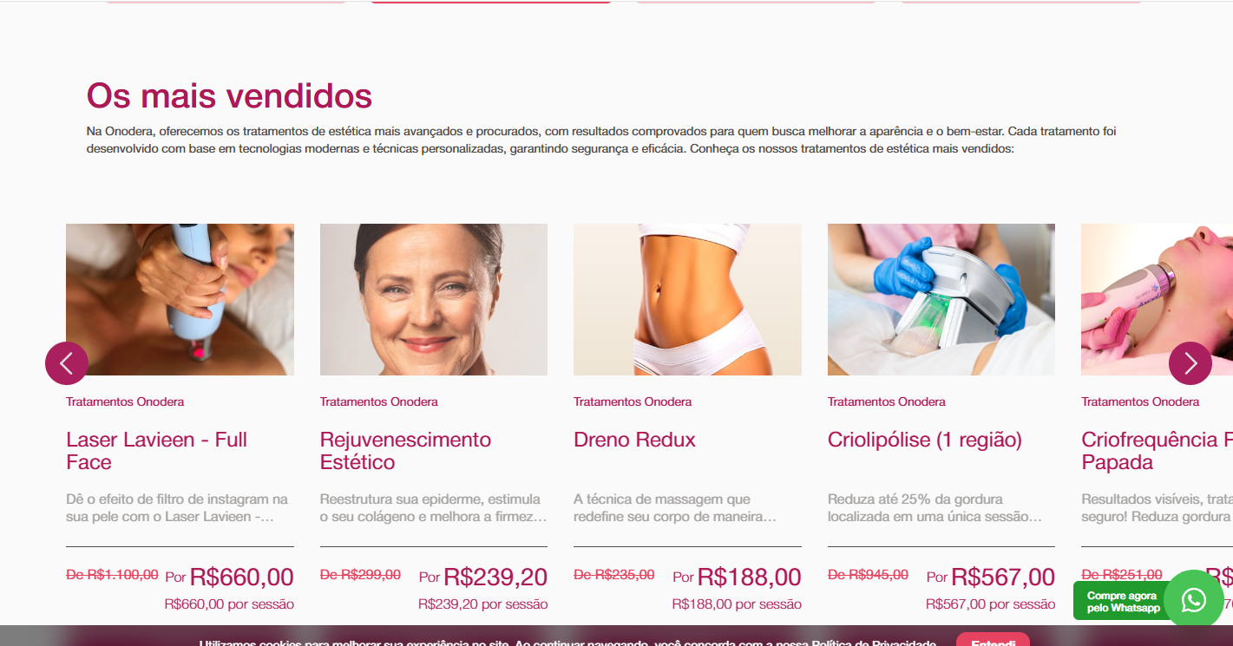

[**https://www.onodera.com.br/?srsltid=AfmBOoo8-Wtc3FUfFEpTSx4NZk9HF27NrP5Uo8BANgZ8jQIcbTN8vXf2**](https://www.onodera.com.br/?srsltid=AfmBOoo8-Wtc3FUfFEpTSx4NZk9HF27NrP5Uo8BANgZ8jQIcbTN8vXf2)

Ao analisarmos este site, notamos uma imagem muito poluída e nada atrativa ao usuário. Com base nisso resolvemos criar uma interface mais limpa, atrativa, gerando valor em nosso trabalho.

3.2 MODELO 02 (ESTADO DA ARTE)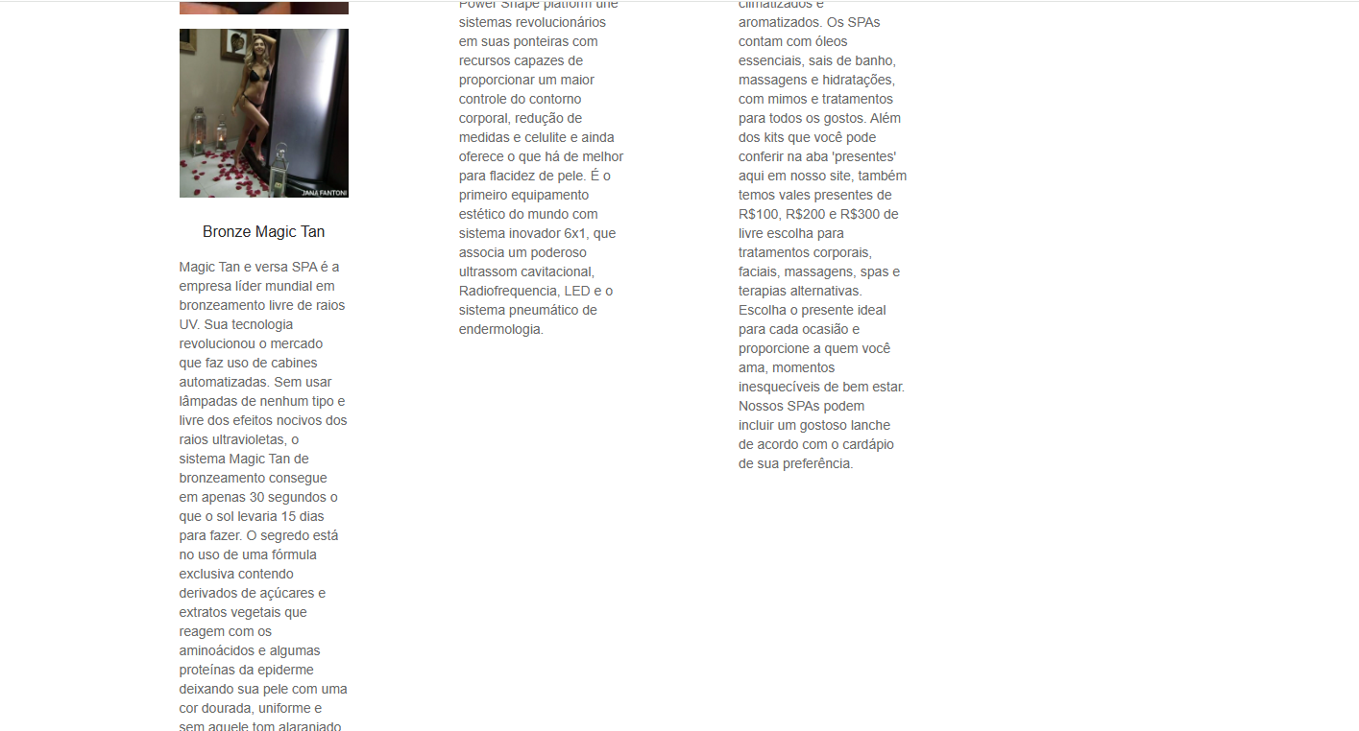

[**https://www.janafantoni.com.br/index.php?pg=servicos**](https://www.janafantoni.com.br/index.php?pg=servicos)

Ao analisarmos do ponto de vista do usuário, notamos a tamanha desorganização deste site. Possui um péssimo visual, inibindo os potenciais clientes, por conseguinte afetando a reputação da própria marca. Com isso, desenvolvemos nossas telas informacionais de forma organizada e objetiva, otimizando o tempo do cliente, o deixando informado e passando uma imagem atrativa, gerando valor a nossa marca.

1. **DESENVOLVIMENTO DO SISTEMA**

Esta seção apresenta o processo de desenvolvimento do sistema voltado para uma clínica de estética, descrevendo todas as etapas realizadas, desde a concepção inicial até sua conclusão. Incluem-se as fases de pesquisa, levantamento de requisitos, modelagem, prototipação, implementação, testes e finalização, bem como as dificuldades encontradas, características específicas do processo, funcionalidades implementadas e os limites do escopo do projeto.

## 4.1 ETAPAS INICIAIS

O desenvolvimento teve início com a realização de uma “pesquisa de mercado”, com o objetivo de identificar as principais demandas tecnológicas do segmento de clínicas de estética. Em seguida, foram realizados o levantamento de requisitos, por meio de pesquisas e análises de outros sites web, e o estudo de viabilidade técnica, que permitiram confirmar o funcionamento do sistema no prazo e com os recursos disponíveis.

## 4.2 ETAPAS DE DESENVOLVIMENTO

A modelagem do sistema foi realizada com o auxílio de diagramas UML, que representaram os principais fluxos de uso, estruturas de dados e interações do sistema. Após essa fase, desenvolveu-se um protótipo de interface, pensado na usabilidade e experiência do usuário.

A implementação ocorreu com base em uma arquitetura multicamadas, utilizando tecnologias web para o desenvolvimento da interface, da lógica de negócios e da camada de persistência de dados. Durante esta fase, realizaram-se testes de integração para garantir a robustez do sistema.

## 4.3 FUNCIONALIDADES DO SISTEMA

O sistema foi desenvolvido com o objetivo de automatizar e facilitar as atividades operacionais da clínica de estética, contemplando as seguintes funcionalidades:

* **Cadastro de clientes:** Armazenamento de informações pessoais;
* **Agendamento de consultas e procedimentos:** Sistema de marcação com interface intuitiva, permitindo agendamento e cancelamento.

Tais funcionalidades foram definidas com base nas necessidades identificadas nas etapas iniciais do projeto e implementadas com foco em eficiência, usabilidade e segurança da informação.

## 4.4 CONCLUSÃO DO DESENVOLVIMENTO

Na fase final do projeto, foram efetuadas revisões gerais, correções de inconsistências e melhorias na interface gráfica.

Destaca-se, entre os diferenciais do sistema, a personalização da interface conforme o perfil da clínica. Além disso, a estrutura do sistema foi desenvolvida com foco em escalabilidade, visando a futuras integrações com plataformas de pagamento, redes sociais e aplicativos móveis.

## 4.5 ESCOPO E LIMITAÇÕES

O escopo do sistema compreendeu os módulos de atendimento ao cliente e agendamento. Entretanto, algumas funcionalidades previstas inicialmente, como a integração de pagamento, não foram implementadas nesta versão. A decisão foi motivada por limitações de tempo, estando tais recursos previstos como melhorias futuras, de acordo com a evolução da clínica e da demanda dos usuários.

4.6 **PLANEJAMENTO e CRONOGRAMA DE TRABALHO**

| Data | Tarefa | Quem? |
| --- | --- | --- |
| 28/03/2025 | Produção da prototipação. | Matheus/bianca |
| 28/03/2025 - | Documentação | bianca/julia/susana |
| 25/04/2025 - | Confecção do frontend | Matheus/susana/julia/bianca |
| 30/04/2025 | Produção de modelo entidade relacionamento. | susana/julia |
| 30/04/2025 | Produção de banco de dados. | susana/julia |
| 09/05/2025 | Produção de caso de uso, diagrama de classe e diagrama de sequência. | susana/julia |
| - | Conexão com banco de dados | - |

4.7 **TECNOLOGIAS UTILIZADAS**

| Tecnologia | Aplicação |
| --- | --- |
| Visual Studio Code 1.96 4; | Produzir os códigos: frontend e backend. |
| MySQL workbench 8.0.40. | Produzir o banco de dados. |
| Drawio | Produzir caso de uso, diagrama de classe e diagrama de sequência. |
| BR Modelo WEB | Produzir modelo entidade de relacionamento. |
| Canva | Produzir prototipação. |

4.8 **REQUISITOS MÍNIMOS**

Requisitos dados pelo ambiente que foi usado para o desenvolvimento do sistema.

* Hardware
  + 128 GB de armazenamento;
  + Processador Intel(R) Core(TM) i7-9700 CPU @ 3.00GHz 3.00 GHz;
  + RAM 16,0 GB;
  + Sistema operacional de 64 bits, processador baseado em x64.
* Software
  + Edição Windows 11 Enterprise;
  + Versão 24H2;

4.9 **REQUISITOS FUNCIONAIS E NÃO FUNCIONAIS**

Este item apresenta os requisitos funcionais e não funcionais do sistema. Os requisitos funcionais descrevem as funcionalidades essenciais que o sistema deve realizar, enquanto os requisitos não funcionais definem restrições e características de desempenho, segurança, usabilidade, entre outros.

4.10 **Requisitos Funcionais**

• O sistema deve permitir o cadastro de clientes com dados pessoais (nome, CPF, telefone, e-mail).

• O sistema deve permitir o login de usuários (cliente e administrador).

• O sistema deve exibir a lista de serviços disponíveis com descrição e valor.

• O cliente poderá selecionar um serviço e agendar um horário disponível.

• O sistema deve permitir que o administrador cadastre, edite e exclua serviços.

• O administrador poderá consultar todos os agendamentos realizados por dia ou cliente.

• O sistema deverá enviar uma confirmação do agendamento por e-mail ou exibir na tela.

• O cliente poderá cancelar ou remarcar um agendamento, se estiver dentro do prazo permitido.

• O sistema deve permitir cadastro de profissionais vinculados a serviços e horários.

4.11 **Requisitos Não Funcionais**

• O sistema deve ser intuitivo e fácil de usar, com interface amigável.

• A aplicação deve ser responsiva, funcionando bem em celulares, tablets e desktops.

• O tempo médio de resposta do sistema não deve ultrapassar 2 segundos por ação.

• O sistema deve manter os dados dos usuários em segurança, com autenticação e criptografia básica.

• O sistema deve funcionar nos principais navegadores modernos (Chrome, Firefox, Edge).

• O sistema deverá permitir fácil manutenção e atualização do código.

4.12 DIAGRAMAS / MODELAGEM

Aqui devem constar as descrições dos tipos de diagramas envolvidos na descrição do trabalho, como nos exemplos a seguir, ou outros que sejam necessários.

* Relacionais
  + MRN (Não esqueça de descrever o que é e para que serve, coloque imagem!)
  + MER (Não esqueça de descrever o que é e para que serve, coloque imagem !)
  + REGRAS PARA CRIAÇÃO B.D, TABELA e CAMPOS
* Diagramas UML
  + Caso de uso
  + Especificação do Caso de Uso
  + Diagrama de Classes
  + Diagrama de Sequência
* Web
  + Mapa do site
  + Interface do Sistema ( Telas do sistema, seja WEB, ou seja, DESK)
  + Screenshots das páginas

cada diagrama deve ser acompanhado da sua descrição de aplicação, no contexto do sistema.4.13 IMPLEMENTAÇÃO

Aqui a equipe deve descrever como irá implementar e dar suporte ao sistema.

1. **CONCLUSÃO**

Onde se expõe o fechamento das ideias do estudo, são apresentados os resultados da pesquisa, e partindo da análise destes resultados, tiram-se as conclusões e se for necessário, as sugestões relativas ao estudo.

Observação: É opcional a apresentação dos desdobramentos relativos à importância, síntese, projeção, repercussão, encaminhamento e outros.

1. **REFERÊNCIAS**

ENGEL, J.; BLACKWELL, R. D.; MINIARD, P. W. **Comportamento do consumidor.** 8. ed. Rio de Janeiro: LTC, 2000.

AMADO, Jorge. **Capitães de areia**. Rio de Janeiro: Record, 1991. 233 p.

______. **Gabriela cravo e canela.** São Paulo: Martins, 1958. 453 p.

PRADO, Geraldo. **A arena científica. Ciência da Informação**, Brasília, v. 24, n. 2, 1995. Recensões. Disponível em:<http://www.ibict.br/cionline/inicio.htm>. Acesso em: 16 dez. 2003.

JOHANSSON, Henry J. et al. **Processos de negócios: como criar sinergia entre a estratégia de mercado e a excelência operacional**. São Paulo: Pioneira, 1995. (Biblioteca Pioneira de Administração e Negócios). Tradução de: Business process reengineering.

(Mais exemplos no site da Biblioteca Central da PUCRS <http://www.pucrs.br/biblioteca/modelo.htm>).

**GLOSSÁRIO**

Palavra – Significado da palavra

**Glossário (opcional)**

**APÊNDICE**